Cuidar em Crise
Primeiros socorros psicológicos para cuidadores de pessoas com demência

S4 — Primeiras evidências de produção
Lição 2 · Preparar antes

Tiago Teixeira (1240493)
CAMUL 2026/2027 · P1 · Grupo 1 · ISEP
20/10/2026

1. Ponto de situação
A partir do S4 cada estudante produz a sua lição. Este documento mostra o que já está feito na L2 e o que falta, para cada evidência pedida.
Evidência | Estado | O que existe
Conteúdos em produção | Feito | Texto base (secção 2) e narração final de todas as cenas.
Guião/storyboard desenvolvido | Feito | Guião com tempo, narração exata, imagem e som por cena (secção 3) e storyboard com os 11 diapositivos (secção 4).
Primeiros recursos multimédia | Em curso | Vídeo da L2 em PowerPoint no modelo comum, com a narração nas notas; checklist do kit, ficha da pessoa e plano de apoio em PDF (secção 5). Faltam os planos de pormenor filmados, as ilustrações e a gravação da voz.
Componente Matterport iniciada | Em curso | Integração definida: «Caça ao kit» com 8 tags, roteiro de 6 paragens e lugar reservado no vídeo (secção 6). Falta o espaço e a gravação.
Atividade/questões de avaliação em desenvolvimento | Em curso | Atividade «Complete o kit» com autocorreção e quiz de 4 perguntas com feedback por opção (secção 7). Falta criá-los na Udemy.

O que mudou desde o S3
- O gancho continua a história da L1: o mesmo alerta de incêndio, agora do lado de quem não estava preparado. As «3 coisas que dão segurança» da reflexão da L1 entram no kit.
- A «demonstração filmada em casa» passa a planos de pormenor dos objetos do kit, sem atores, dentro dos diapositivos do modelo comum; as personagens ficam em ilustração plana, como na L1.
- A lição fica com 4 aulas na Udemy: vídeo (≈ 4 min) → atividade → quiz → vídeo de síntese (≈ 30 s).
- A atividade «completar o kit» fica numa aula de texto com autocorreção pela checklist: o quiz da Udemy só aceita uma resposta certa por pergunta.
- A visita Matterport entra dentro do vídeo (≈ 40 s), não soma aos 8 min.
- Os três recursos do S3 (checklist, ficha da pessoa, plano de apoio) já estão feitos em PDF.

2. Conteúdos

Objetivos da lição
No fim da lição, o cuidador é capaz de:
- montar um kit de emergência adaptado à pessoa com demência;
- preencher a «ficha da pessoa» (o que a acalma, o que a perturba, medicação, contactos);
- definir um plano de apoio para si (rede de contactos e substituto do cuidador).

Texto base
O kit (a pessoa). Um saco leve, sempre no mesmo sítio, junto à porta de saída, para não perder tempo no dia da crise. Leva o que a pessoa precisa para alguns dias e o que a identifica: medicação e receitas, um cartão com o diagnóstico e o contacto de quem cuida, uma fotografia recente (para o caso de se perder), uma muda de roupa e calçado confortável, óculos ou aparelho auditivo de reserva e uma cópia da ficha da pessoa. O que distingue este kit é o que a acalma: objetos e hábitos familiares, porque num sítio estranho acalma o que é conhecido, não o que é novo.
A ficha da pessoa. Numa crise, outras pessoas podem ter de cuidar dela: bombeiros, voluntários, a equipa do acolhimento, um vizinho. A ficha diz-lhes numa só folha o que precisam de saber: medicação e horas, alergias, como comunica, o que a acalma, o que a perturba, rotina e contactos. Uma cópia fica no frigorífico e outra no kit. Volta na L4, quando é preciso sinalizar a demência às equipas.
O plano de apoio (quem cuida). E se for o cuidador a ficar doente ou separado da pessoa? O plano define uma rede de 3 contactos, quem fica com a pessoa nesse caso (com uma cópia da ficha), onde estão as cópias dos documentos (e fotografias no telemóvel) e os números úteis: 112 e SNS 24. Pedir ajuda também faz parte do plano.
Ficar ou sair. Nem todas as crises obrigam a sair. Se ficar: água, comida, lanterna e medicação à mão. Se sair: o kit e saber para onde ir. Nos dois casos, manter a rotina possível (refeições, medicamentos e sono às mesmas horas).
Cenários usados na lição. Incêndio (gancho, continuação da L1), noite num centro de acolhimento (P3) e doença da cuidadora durante a crise (P4).

3. Guião
Narração lida a ritmo calmo (≈ 130 palavras/min). «[pausa]» = 1 s de silêncio. A personagem D. Rosa (pessoa com demência) e a filha Ana (cuidadora) são fictícias. «Plano de pormenor» = vídeo curto filmado com o telemóvel (5–8 s, objeto em cima de uma mesa, sem nomes nem dados reais).
Cena | Tempo | Narração | Imagem | Som
1 · Sem tempo | 0:00–0:30 | Lembra-se do fim de tarde em que chegou o alerta de incêndio? [pausa] A Ana tem poucos minutos para sair com a mãe. Onde está a receita dos medicamentos? E os óculos? E a manta de que a D. Rosa tanto gosta? A Ana corre de gaveta em gaveta. E quanto mais pressa ela tem, mais agitada fica a mãe. | Ana a abrir gavetas, papéis espalhados; D. Rosa na cadeira, inquieta. Relógio no canto a avançar. | Sirene ao longe (a mesma da L1). Relógio rápido.
2 · Abertura | 0:30–0:45 | Numa emergência não há tempo para procurar a receita ou lembrar o que acalma a sua mãe. [pausa] Isso prepara-se hoje. | A imagem congela e escurece. Transição para a mesma casa, calma, de dia: a Ana à mesa com um saco vazio. | Corta a sirene. Entra a música calma.
Título | 0:45–1:00 | Nesta lição vai preparar três coisas: um kit para a pessoa de quem cuida, a ficha da pessoa e um plano de apoio para si. | Título «L2 · Preparar antes» + 3 ícones: saco (azul), ficha (azul), telefone (laranja). | Música calma.
3a · O kit | 1:00–1:50 | Comece pelo kit: um saco leve, sempre no mesmo sítio, junto à porta de saída. Lá dentro: a medicação para alguns dias e as receitas; um documento com o diagnóstico e o seu contacto; uma fotografia recente, para o caso de a pessoa se perder; uma muda de roupa e calçado confortável; e os óculos ou o aparelho auditivo de reserva. [pausa] Há ainda uma coisa que só você sabe pôr no kit: o que a acalma. Lembra-se das três coisas que lhe dão segurança, da lição anterior? Uma manta, uma música, uma fotografia da família. Também vão para o kit. | Planos de pormenor em sequência, um por item, a entrar no saco. Checklist a crescer ao lado (azul). | Música calma. Som suave de cada objeto a entrar no saco.
Visita 3D | 1:50–2:30 | Na casa da D. Rosa, o que vai para o kit está espalhado: a medicação na cozinha, os documentos numa gaveta, a manta na cadeira da sala. Antes da crise, junte tudo num só sítio, junto à porta. (provisória) | Lugar reservado para ≈ 40 s de visita gravada «Caça ao kit» (secção 6). | Música calma, baixa.
3b · Ficha da pessoa | 2:30–3:05 | Depois, a ficha da pessoa. Numa crise, outras pessoas podem ter de cuidar de quem você cuida: um bombeiro, um voluntário, um vizinho. A ficha diz-lhes, numa só folha, o que precisam de saber: os medicamentos e as horas, como a pessoa comunica, o que a acalma, o que a perturba e a quem ligar. [pausa] Afixe uma cópia no frigorífico e guarde outra no kit. | Ecrã dividido, metade azul: a Ana a preencher a ficha; os campos acendem-se um a um. | Música calma. Som de caneta.
3c · Plano de apoio | 3:05–3:45 | Por fim, um plano para si. E se for a Ana a ficar doente, ou a ficar separada da mãe? [pausa] Escolha três pessoas a quem pode ligar e combine com uma delas quem fica com a pessoa se você não puder. Dê-lhe uma cópia da ficha. Tire fotografias aos documentos e guarde-as no telemóvel. E tenha à mão o 112 e o SNS 24. [pausa] Pedir ajuda também faz parte do plano. | Ecrã dividido, metade laranja: a Ana ao telefone; 3 contactos à volta dela, um marcado «substituto». | Música calma. Toque de chamada suave.
3d · Ficar ou sair | 3:45–4:15 | Nem todas as crises obrigam a sair. Se ficar em casa, tenha água, comida, uma lanterna e a medicação à mão. Se tiver de sair, leve o kit e saiba para onde vai. [pausa] Nos dois casos, mantenha a rotina possível: as refeições, os medicamentos e o sono às mesmas horas. | Três cartões: Ficar em casa · Sair · Nos dois casos. | Música calma.
4 · Síntese | 0:00–0:15 (vídeo 2.4) | Um kit junto à porta, a ficha da pessoa no frigorífico e um plano de apoio para si. O que prepara hoje poupa minutos, e medo, no dia da crise. | Síntese em 2 linhas (azul e laranja). | Música calma.
Ponte | 0:15–0:30 | Mas, mesmo com tudo preparado, a crise pode deixar a pessoa em pânico. Na próxima lição, vamos ver o primeiro contacto: como a acalmar, e como se acalmar a si. | Mapa das 5 lições com a L3 em destaque. | Música sobe e termina.
≈ 490 palavras → vídeo 2.1 ≈ 4 min 15 s (incluindo ≈ 40 s de visita 3D); vídeo 2.4 ≈ 30 s. Com a atividade (2 min) e o quiz (1,5 min), a lição tem ≈ 8 min. Se a voz sair mais lenta, cortar primeiro na cena 3d, não no kit.
Fontes: Alzheimer's Association — In a Disaster (lista do kit) · ADI (2022) Advice for carers… during times of crisis — preparar com antecedência e ter apoio para quem cuida · Peterson et al. (2023) e Donohoe et al. (2023) — preparação para catástrofes de quem cuida de pessoas com demência.

4. Storyboard
Cada cena corresponde a um diapositivo do vídeo (PowerPoint → vídeo Full HD 1080p, narração nas notas de cada diapositivo). Os retângulos tracejados marcam onde ficam as ilustrações planas e os planos de pormenor filmados, que estão em produção.
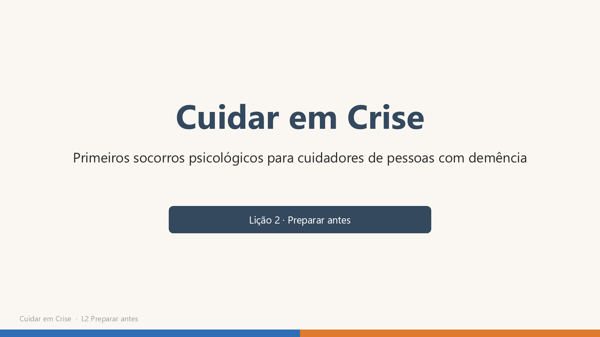  1 · Abertura comum | 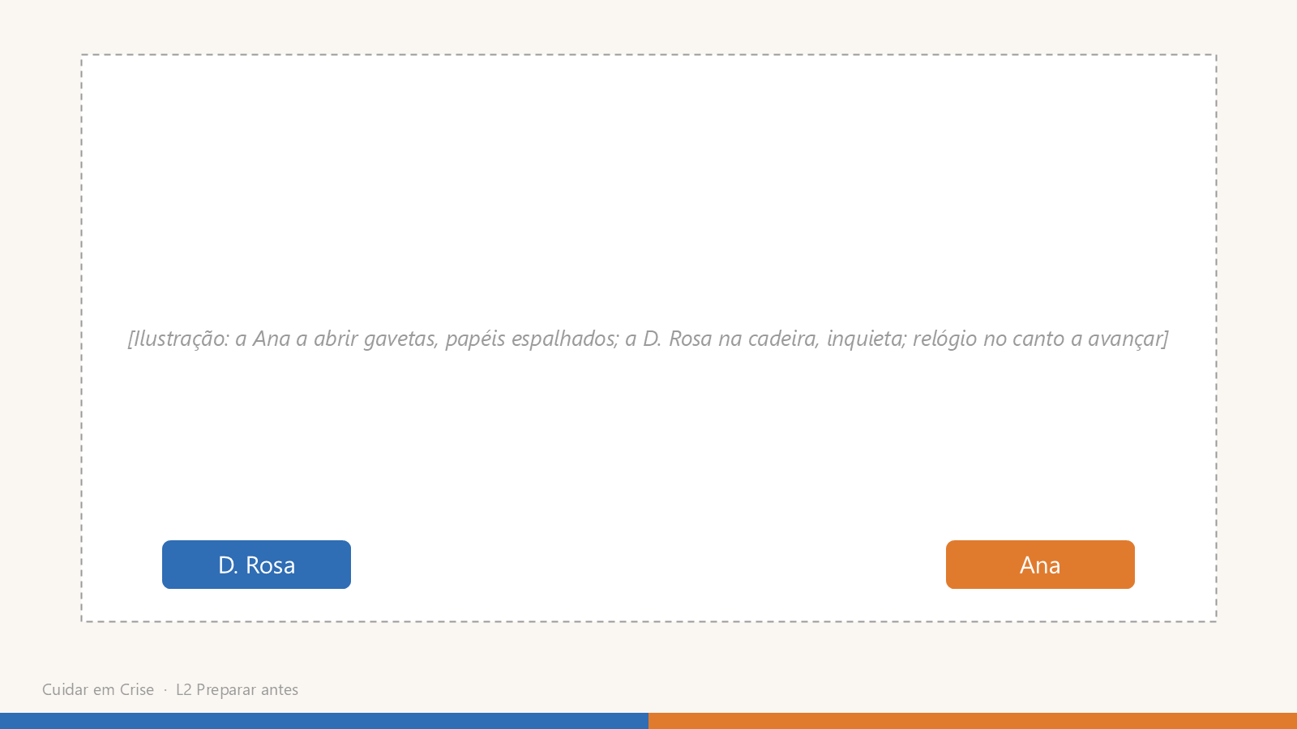  2 · Cena 1: sem tempo
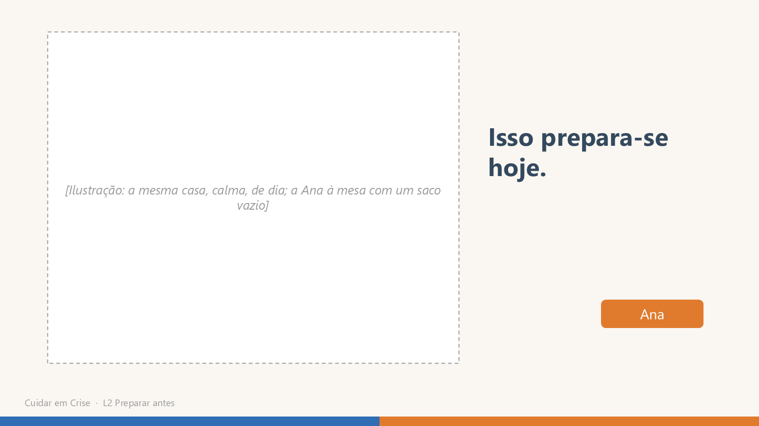  3 · Cena 2: «Isso prepara-se hoje» | 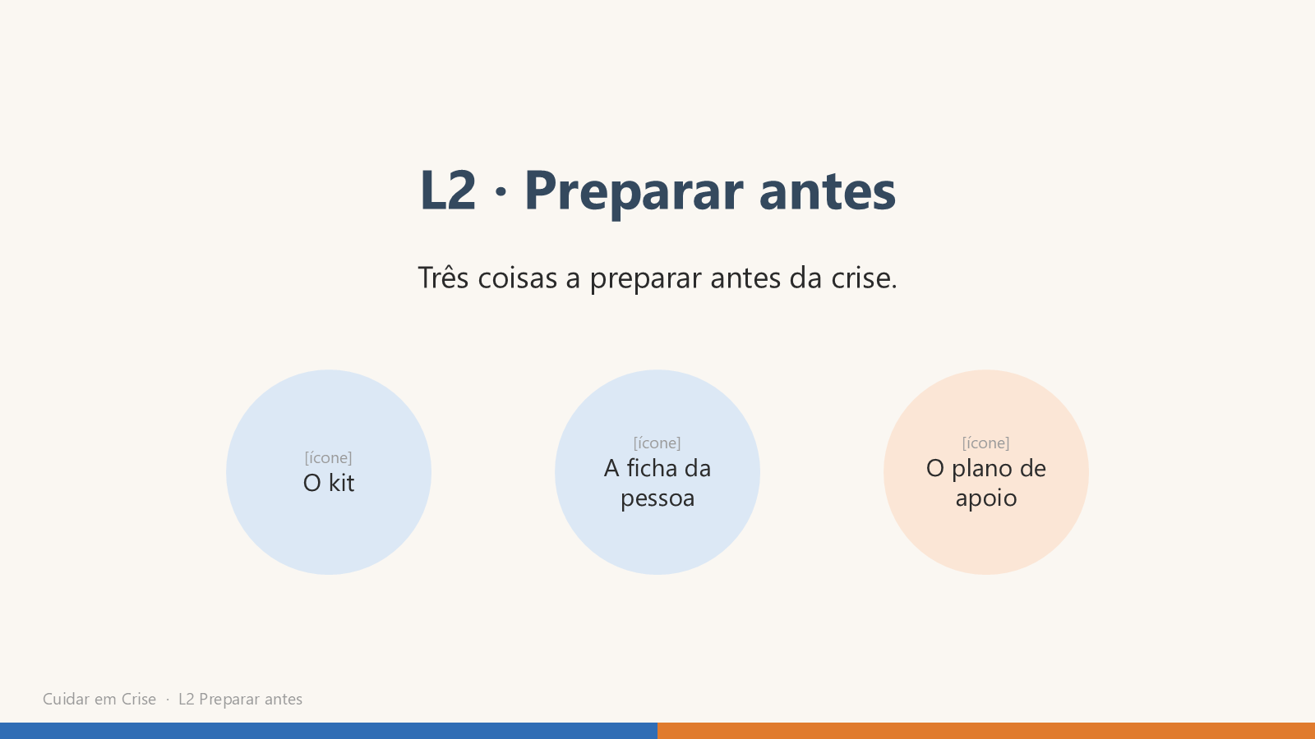  4 · Título: três coisas a preparar
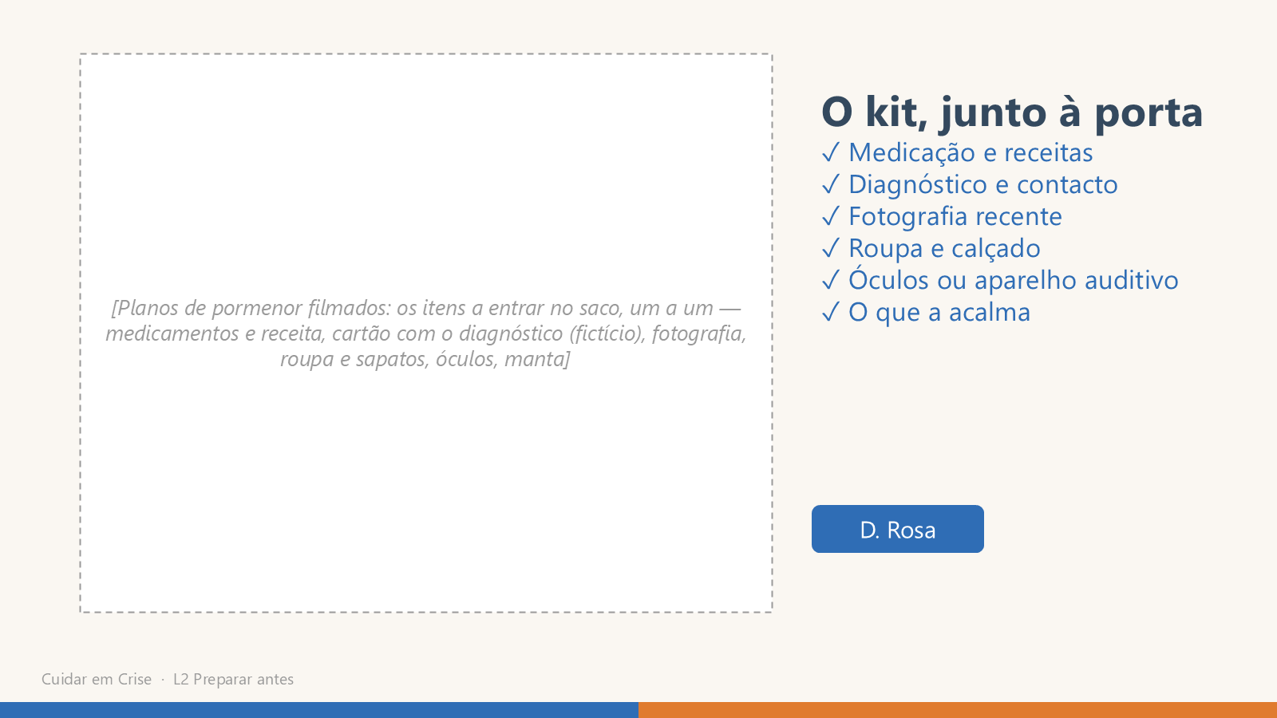  5 · Cena 3a: o kit (azul) | 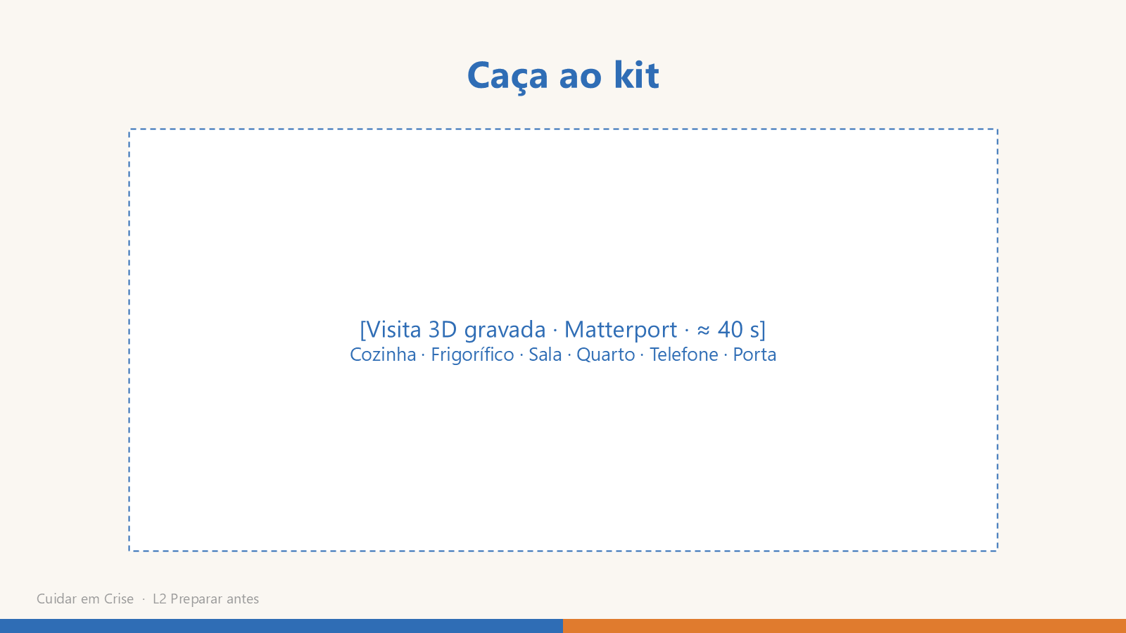  6 · Visita 3D «Caça ao kit» (lugar reservado)
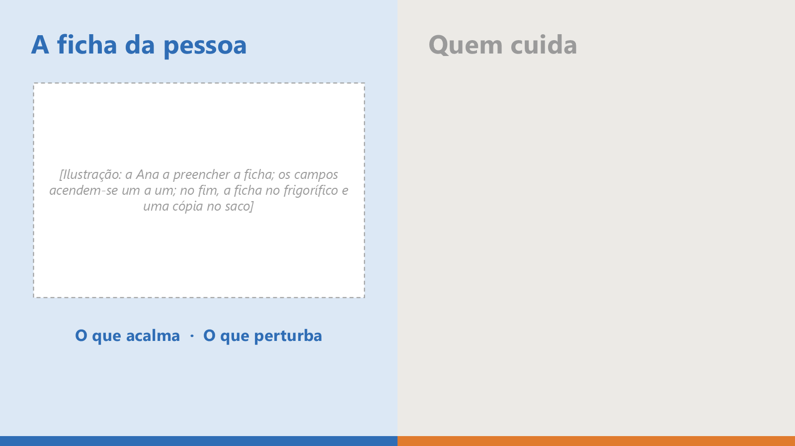  7 · Cena 3b: a ficha da pessoa (azul) | 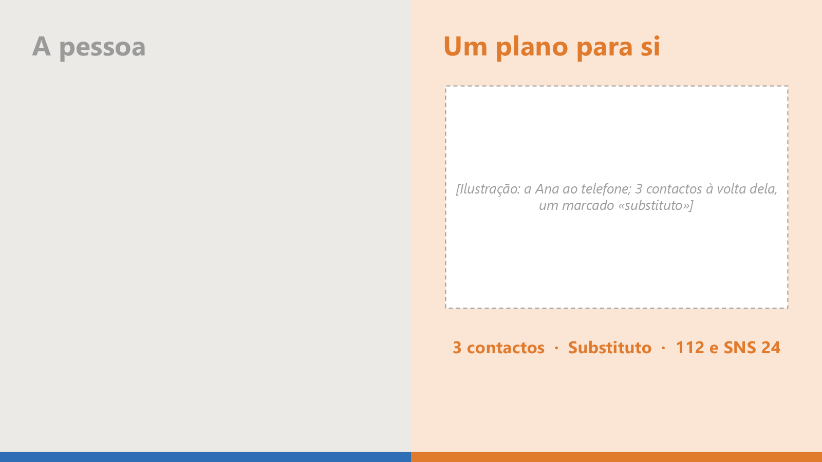  8 · Cena 3c: plano de apoio (laranja)
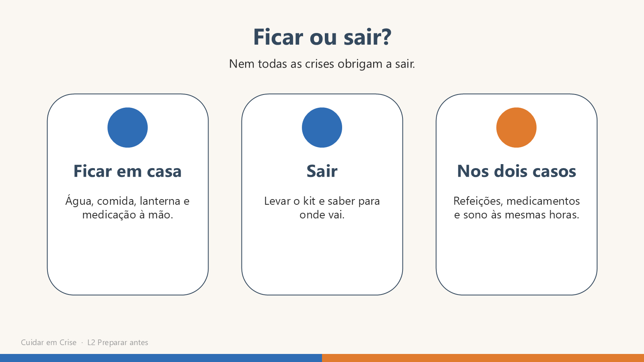  9 · Cena 3d: ficar ou sair | 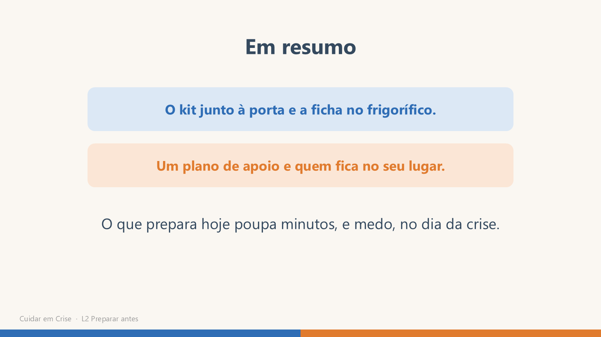  10 · Síntese (vídeo 2.4)
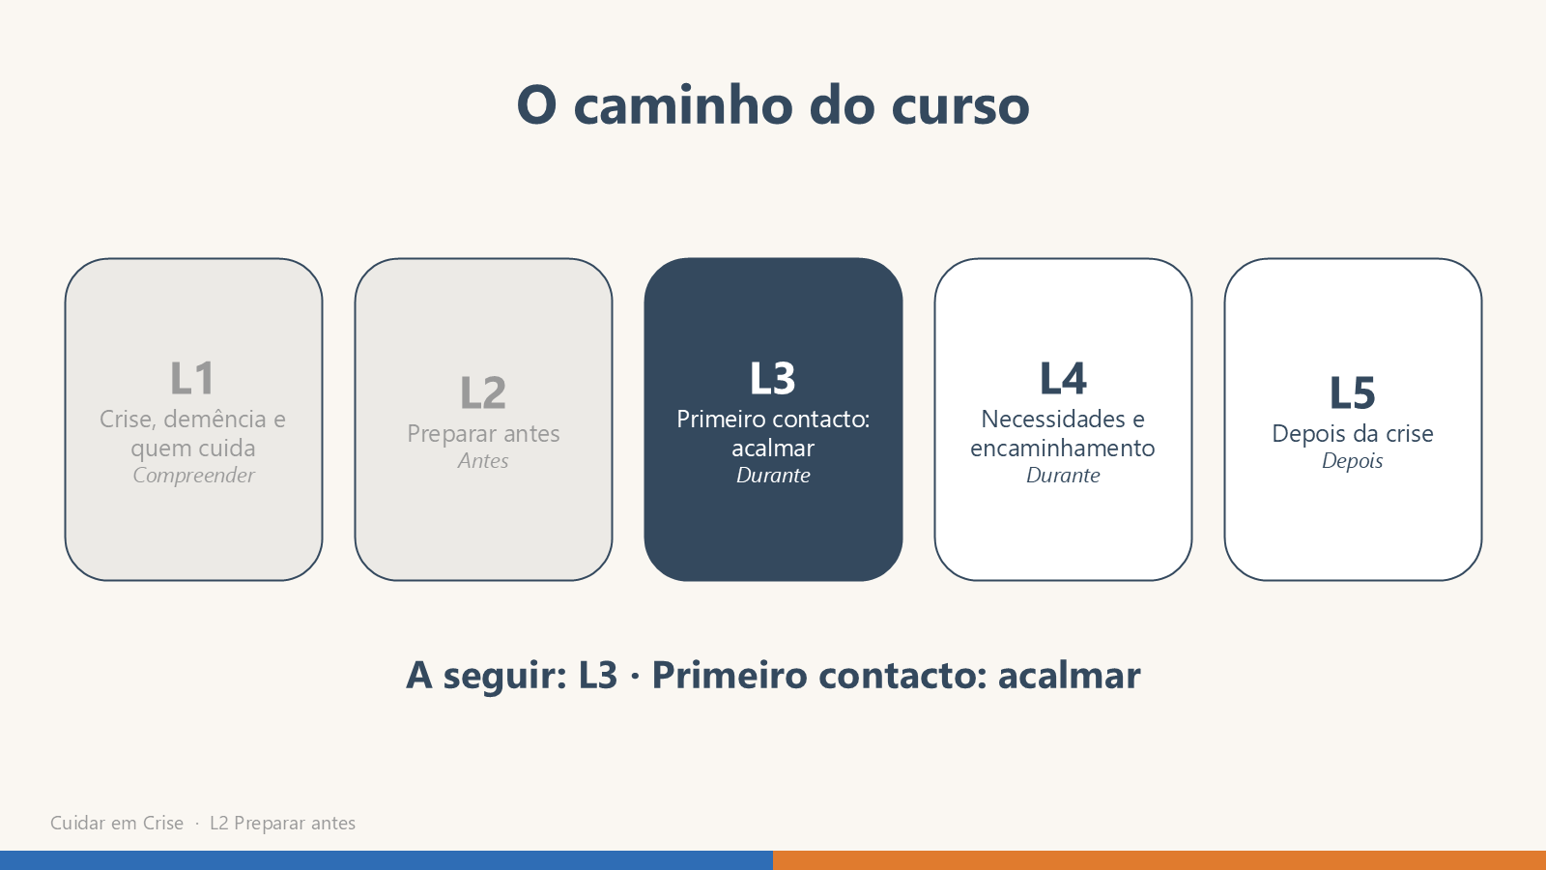
11 · Ponte para a L3

5. Recursos multimédia

Recursos para descarregar (aula 2.2)
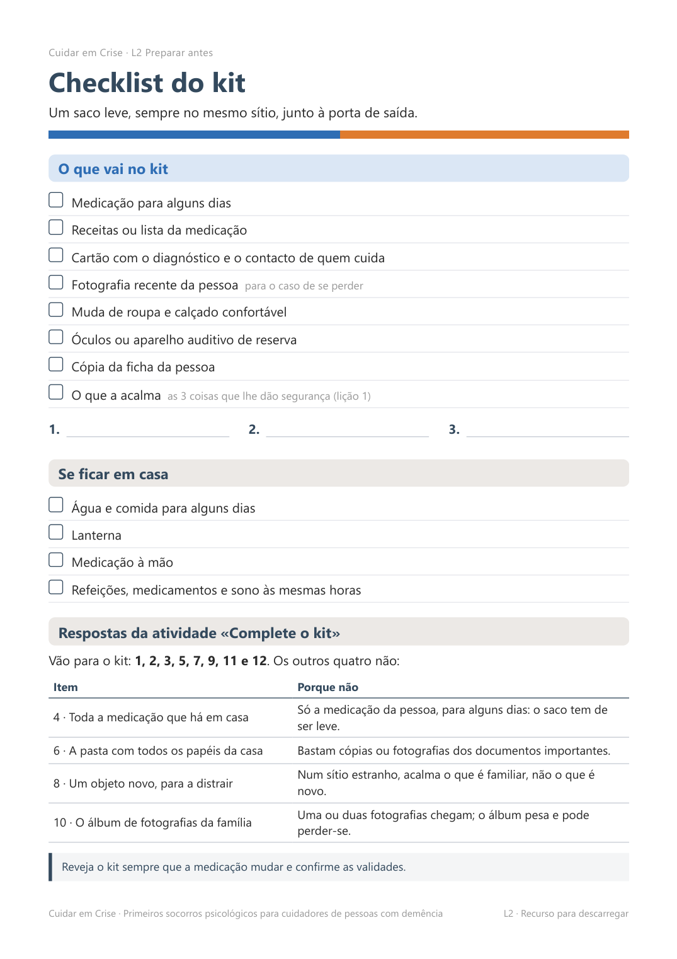  Checklist do kit | 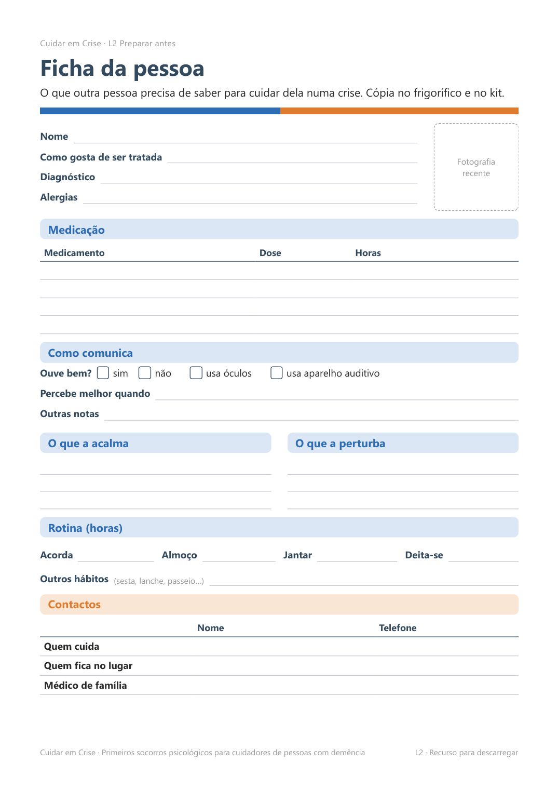  Ficha da pessoa
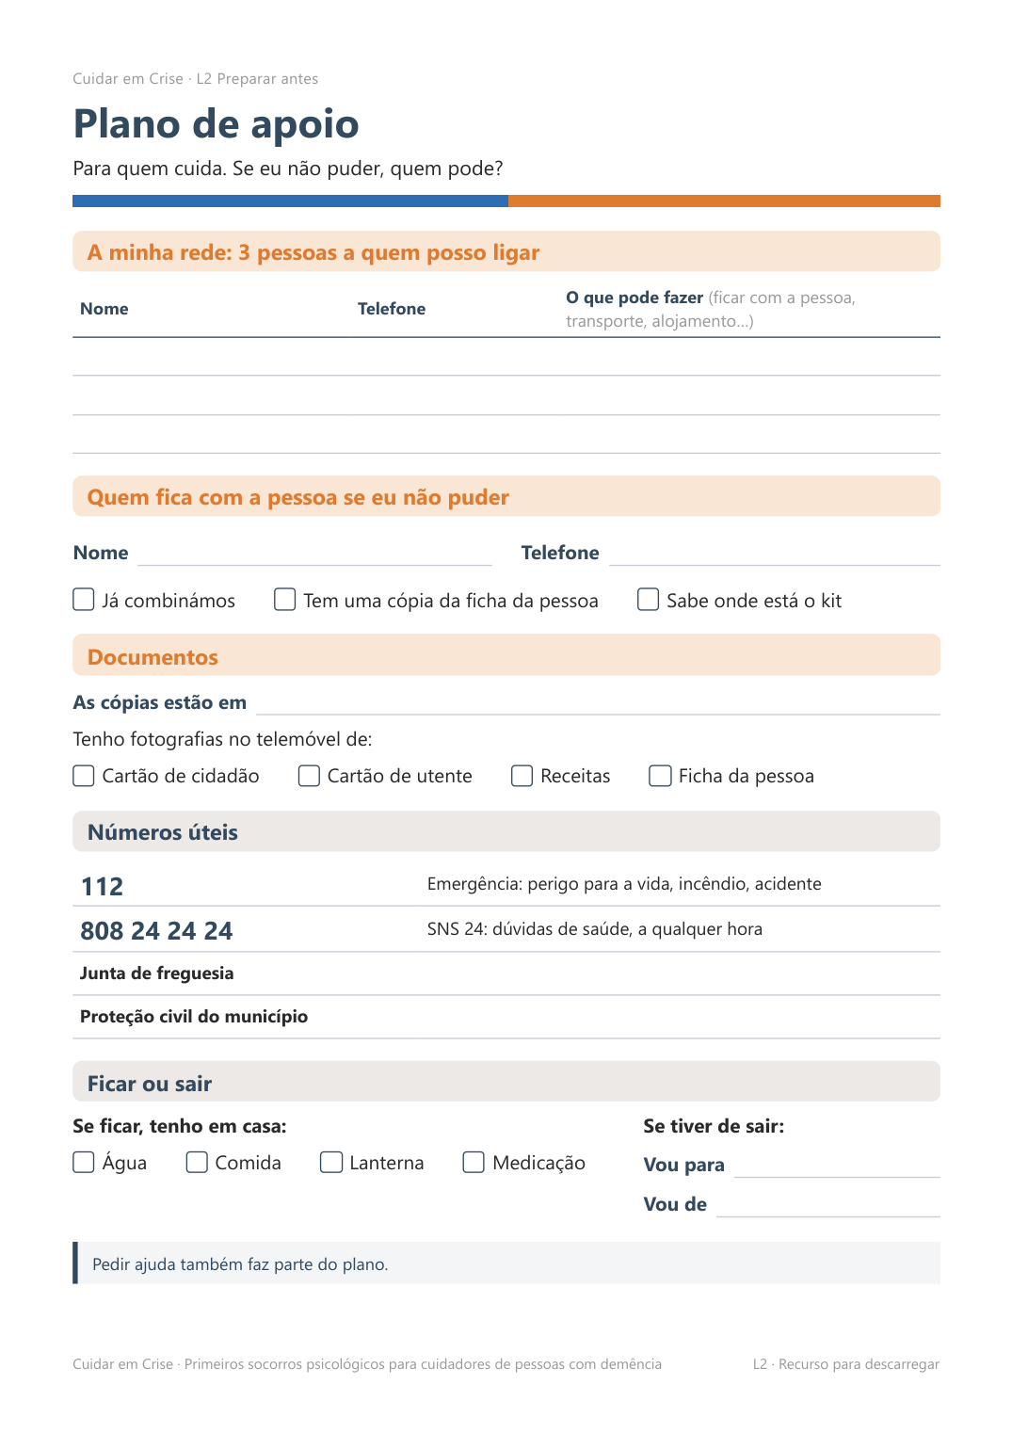  Plano de apoio | Planos de pormenor dos objetos do kit: (a acrescentar)
- Uma página A4 cada, para imprimir e preencher à mão; mesmas cores e letra do vídeo (azul = pessoa, laranja = cuidador).
- A checklist serve também de autocorreção da atividade «Complete o kit» (secção 7).
- A ficha e o plano de apoio são o produto da lição: o cuidador sai com eles preenchidos para a pessoa de quem cuida. Na visita 3D, as tags do frigorífico, do telefone e da porta abrem estes PDFs.
- O vídeo usa o modelo visual comum do grupo (proposto na L1): Segoe UI, títulos 32–40 pt, texto ≥ 18 pt, barra azul|laranja no rodapé.

Vídeo e áudio
Recurso | Ferramenta | Estado
Vídeo 2.1 (≈ 4 min) e 2.4 (≈ 30 s) | PowerPoint → Exportar → Criar um vídeo, Full HD 1080p | Diapositivos e narração feitos; falta gravar
Narração | Voz própria, gravada no PowerPoint (Gravar) | Texto final nas notas; teste de áudio por fazer
Planos de pormenor | Telemóvel, 1080p, 5–8 s por objeto, fundo liso | Por filmar
Música | Calma, sem direitos (Biblioteca de Áudio do YouTube), volume baixo | Por escolher
Rascunho do gancho (diap. 1–4) | MP4 1080p, YouTube não listado | Link: (a acrescentar)

6. Componente Matterport
Espaço: a casa fictícia da D. Rosa e da Ana, capturada pelo grupo com a app Matterport Capture (fio condutor das 5 lições). Na Udemy (sem iframes) a visita entra como vídeo gravado (≈ 40 s, diapositivo 6) e como link «Visita 3D» opcional nos recursos da aula 2.2.
Visita guiada «Caça ao kit» — roteiro: Cozinha (medicação) → Frigorífico (ficha da pessoa) → Sala (manta e fotografias) → Quarto (óculos e roupa) → Telefone (rede de apoio) → Corredor e porta (caminho livre, o kit).
Divisão | Título da tag | Texto | Cor
Cozinha | L2 · Medicação | A medicação e as receitas da D. Rosa. No kit vai o suficiente para alguns dias e a lista atualizada. | azul
Cozinha (frigorífico) | L2 · Ficha da pessoa | Uma folha com o que a D. Rosa precisa. Uma cópia aqui, outra no kit. (abre o PDF) | azul
Sala (cadeira) | L2 · Objeto de conforto | A manta da cadeira acalma a D. Rosa. Num sítio estranho, o que é familiar ajuda. | azul
Sala (parede) | L2 · Fotografia recente | Uma fotografia recente ajuda a encontrá-la se ela se perder. | azul
Quarto | L2 · Óculos e roupa | Óculos de reserva, uma muda de roupa e calçado confortável. | azul
Sala (telefone) | L2 · Rede de apoio | Três contactos e quem fica com a D. Rosa se a Ana não puder. (abre o PDF) | laranja
Entrada (porta) | L2 · O kit | O saco fica sempre aqui, pronto a sair. (abre a checklist) | azul
Corredor | L2 · Caminho livre | O caminho até à porta está livre? Retire o que atrapalha a passagem. | azul
Atividade 3D (opcional): percorrer a casa e encontrar os itens do kit antes de ver a checklist. Próximo passo (S5): o grupo decide que casa capturar e quando; até lá, o diapositivo 6 fica como lugar reservado. Plano B: um espaço do Matterport Discover, gravado, com capturas anotadas onde ficariam as tags.

7. Atividade e questões de avaliação

Atividade «Complete o kit» (aula 2.2)
Complete o kit
A Ana tem dois minutos para preparar o saco da mãe. Destes 12 itens, quais vão para o kit? Escolha 8 e escreva os números num papel.
1. Medicação para alguns dias · 2. Receitas ou lista da medicação · 3. Cartão com o diagnóstico e o contacto da Ana · 4. Toda a medicação que há em casa · 5. Uma fotografia recente da D. Rosa · 6. A pasta com todos os papéis da casa
7. Uma muda de roupa e calçado confortável · 8. Um objeto novo, para a distrair · 9. Óculos de reserva · 10. O álbum de fotografias da família · 11. A manta da cadeira da sala · 12. Uma cópia da ficha da pessoa
Confirme as respostas na checklist do kit. Depois, descarregue a ficha da pessoa e o plano de apoio e preencha-os esta semana, para a pessoa de quem cuida.
Visita 3D (opcional): percorra a casa da D. Rosa e encontre os itens do kit antes de ver a checklist. (link a acrescentar)
Respostas: 1, 2, 3, 5, 7, 9, 11 e 12. Os distratores têm a explicação na checklist: 4 → só a medicação da pessoa, o saco tem de ser leve; 6 → bastam cópias dos documentos; 8 → acalma o que é familiar, não o novo; 10 → uma ou duas fotografias chegam. Autocorreção, sem nota.

Quiz (aula 2.3)
Escolha múltipla, uma resposta certa. A Udemy deixa escrever uma explicação para cada opção → feedback «Certo, porque…» / «Ainda não: …». ✔ = certa.
P1 · O kit. Em que é que o kit da D. Rosa é diferente de um kit de emergência comum?
- A) Não é diferente: água, comida e lanterna chegam. → Ainda não: isso serve a todos, mas a pessoa com demência precisa de mais para se sentir segura e ser identificada.
- B) ✔ Leva também o que a identifica e o que a acalma: o diagnóstico, uma fotografia recente e objetos de conforto. → Certo, porque se ela se perder ou ficar agitada, são estas coisas que ajudam os outros e a acalmam.
- C) Leva mais roupa. → Ainda não: a roupa é importante, mas o que distingue este kit é a identificação e os objetos de conforto.
P2 · Objetos de conforto. A Ana quer pôr no kit algo que acalme a mãe num sítio desconhecido. O que escolhe?
- A) Um objeto novo, comprado para a ocasião. → Ainda não: num sítio estranho, o novo pode confundir ainda mais; acalma o que é familiar.
- B) ✔ A manta que a mãe usa na cadeira e a música de que gosta. → Certo, porque os objetos e os hábitos familiares levam um pouco de casa para o sítio novo.
- C) Nada: no acolhimento há tudo o que é preciso. → Ainda não: no acolhimento há o básico, mas não o que é só da D. Rosa.
P3 · Ficha da pessoa. No centro de acolhimento, a Ana tem de ir tratar do registo e um voluntário fica com a D. Rosa. O que ajuda mais o voluntário?
- A) ✔ A ficha da pessoa: medicação, o que a acalma, o que a perturba e contactos. → Certo, porque numa só folha o voluntário sabe como cuidar dela enquanto a Ana não está.
- B) Dizer-lhe só que ela tem demência. → Ainda não: ajuda, mas não diz ao voluntário o que fazer se ela ficar agitada.
- C) Pedir-lhe que não fale com ela. → Ainda não: o silêncio pode deixá-la mais insegura; o voluntário precisa de saber como falar com ela.
P4 · Plano de apoio (quem cuida). Durante a crise, a Ana fica doente e não pode cuidar da mãe. O que devia estar preparado?
- A) Nada: na altura resolve-se. → Ainda não: numa crise, decidir na hora é muito mais difícil; o plano faz-se antes.
- B) ✔ Uma pessoa combinada para a substituir, com uma cópia da ficha e os contactos. → Certo, porque assim a D. Rosa fica com alguém que já sabe do que ela precisa.
- C) Ligar para o 112. → Ainda não: o 112 é para situações de perigo; não resolve quem fica com a D. Rosa nos dias seguintes.
P1–P3 cobrem os objetivos 1 e 2 (kit e ficha da pessoa); a P4 cobre o objetivo 3 (plano de apoio para o cuidador). A atividade da aula 2.2 completa o objetivo 1 com a escolha dos itens.
Captura do quiz na Udemy (vista de aluno): (a acrescentar)

8. Próximos passos (S5, 27/10)
- Filmar os planos de pormenor e fazer as ilustrações planas; gravar a voz e exportar os dois vídeos em 1080p.
- Atividade, recursos em PDF e quiz criados na Udemy (secção 2) e testados como aluno.
- Matterport: captura da casa com o grupo, tags da L2 e gravação da «Caça ao kit» (≈ 40 s) para o diapositivo 6.
- Rever a duração real da lição depois de gravada (alvo ≈ 8 min).

